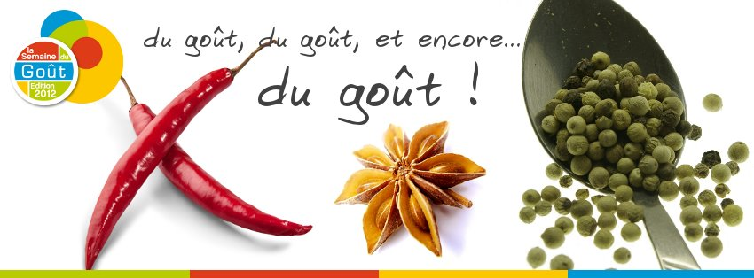

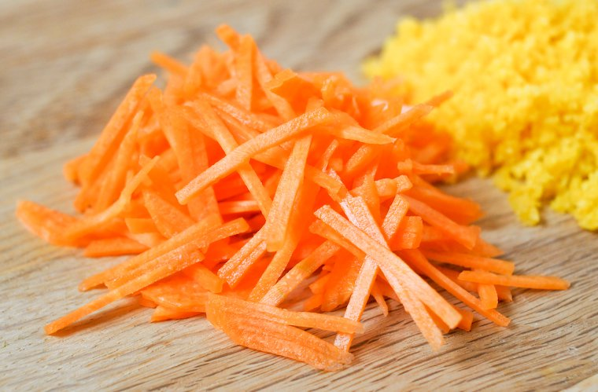

VENDREDI
Carottes râpées et maïs ou pomelos

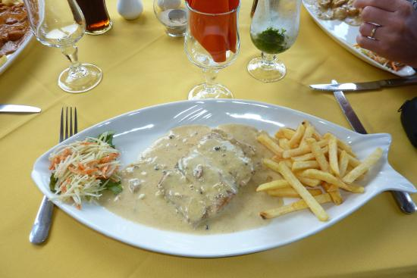

Filet de cabillaud sauce poivre ou pané
Riz safrané

Yaourt et banane ou orange
